Гарин- Михайловский, Н.Г. Детство Темы.Из семейной хроники.- М.: «Сов. Россия»,1977.- 240с.

Повесть «Детство Тёмы»- первая книга его автобиографической тетралогии (след. книги – «Гимназисты», «Студенты», «Инженеры» ).
«В «Детстве Тёмы» вы прочтете много интересного из моей жизни. Там нет и тени вымысла, я все рассказал без утайки… и без рисовки»- так охарактеризовал свою книгу сам писатель.
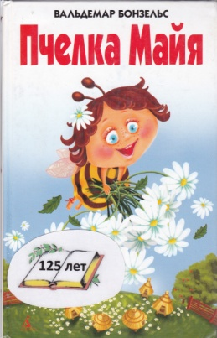 | Бонзельс, В. Пчелка Майя: повесть. – СПб.: Изд.Дом «Азбука- классика»,2008. 256 с, ил. – «Друзья детства».  Эта книга о приключениях молодой пчелки Майи.  Когда Майю взяли в плен жестокие разбойники шершни, она не струсила, а сумела выручить из беды свой улей, на который те готовились напасть.
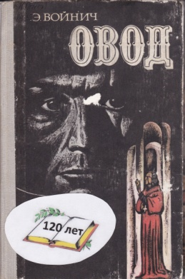 | Войнович, Э.Л. Овод: роман. – М.: Мысль,1981.- 208 с.  Роман «Овод» посвящен деятельности итальянской подпольной организации «Молодая Италия». Писательница в романе разоблачает коварство и ханжество служителей католической церкви.
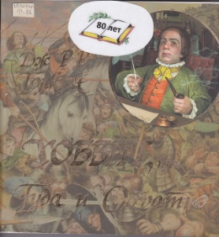 | Джон Рональд Руэл Толкин. Хоббит, или Туда и Обратно. – М.: ООО «Миликон - сервис»,2005. – 268с,ил.  Волшебная повесть о путешествии хоббита Бильбо Бэггинса и тринадцати гномов за золотом, спрятанным в логове дракона.
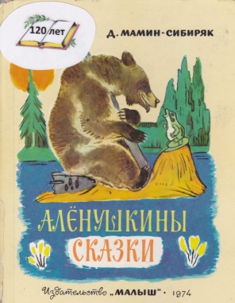 | Мамин – Сибиряк, Д. Алёнушкины сказки. М.: «Малыш»,1974.- 73 с.,ил.  "Сказка про Комара Комаровича". Веселая история о том, как Комар - Длинный Нос со своими товарищами прогонял Мохнатого Мишку - Короткий Хвост. Из сказки вы узнаете, как удалось маленьким насекомыми прогнать большого и свирепого зверя.  "Сказочка про Воронушку - черную головушку и желтую птичку Канарейку". Это невероятная и одновременно грустная история о том, как жили, не тужили на белом свете две подружки и помогали друг другу во всем. Вот только как они оказались вместе? Об этом вы узнаете из сказки.  "Про храброго зайца". Эта сказка о хвастливом зайце с длинными ушами, коротким хвостом и косыми глазами. Когда он был маленьким, то жутко всего боялся. Когда он подрос, то решил, что бояться ничего и никого не будет. Даже волка. Об этом он кричал на весь лес. К чему же приведет зайкино хвастовство.
КНИЖНАЯ ВЫСТАВКА

